Міністерство освіти і науки України

НАЦІОНАЛЬНИЙ УНІВЕРСИТЕТ  «ЛЬВІВСЬКА ПОЛІТЕХНІКА»

Кафедра ЕОМ



Звіт

з лабораторної роботи № 5

з дисципліни «Системне програмне забезпечення»

на тему: «Робота з мережевим вводом-виводом, сокети»

Виконав: ст. гр. КІ-302

Радевич-Винницький Я.А.

Перевірила: викладач

Ногаль М.В.

**Мета роботи:** Навчитися розробляти програми керування мережними засобами операційних систем Навчитися розробляти програми керування мережними засобами операційних систем.

**Варіант:** 18.

**Завдання:**

Розробити дві програми, яка демонструють роботу використання механізму сокетів. Одна програма виконує роль сервера, інша – роль клієнта. Індивідуальні завдання такі ж, як до лабораторної роботи №1. Клієнт запитує у користувача вхідні дані і передає їх серверу. Сервер виконує основні обчислення і результат передає клієнту. Клієнт виводить результат на екран. Розробити дві програми, яка демонструють роботу використання механізму сокетів. Одна програма виконує роль сервера, інша – роль клієнта. Індивідуальні завдання такі ж, як до лабораторної роботи №1. Клієнт запитує у користувача вхідні дані і передає їх серверу. Сервер виконує основні обчислення і результат передає клієнту. Клієнт виводить результат на екран.

**Виконання завдання:**

1. Створено програмний проект сервера.

Код файлу main.cpp:

Лістинг 1

|  |
| --- |
| #pragma comment(lib, "Ws2_32.lib")  #define _WINSOCK_DEPRECATED_NO_WARNINGS  #include <stdio.h>  #include <stdlib.h>  #include <winsock2.h>  #include <windows.h>  int calculateSumOfOffNumbersInRange(int L, int U, int array[]) {  int sum = 0;  for (int i = L; i <= U; i++) {  if (array[i] % 2 != 0) {  sum += array[i];  }  }  return sum;  };  int main(void)  {  printf("TCP Server\n");  printf("___________\n\n");  WSADATA wsaData;  SOCKET ListeningSocket;  SOCKET NewConnection;  struct sockaddr_in ServerAddr;  struct sockaddr_in ClientAddr;  int ClientAddrLen;  u_short Port = 5150;  int Ret;  int L, U, size;  int sum = 0;  int* array;  if ((Ret = WSAStartup(MAKEWORD(2, 2), &wsaData)) != 0)  {  printf("WSAStartup error, number of error: %d\n", Ret);  return -1;  }  if ((ListeningSocket = socket(AF_INET, SOCK_STREAM, IPPROTO_TCP)) ==  INVALID_SOCKET)  {  printf("Socket error, number of error: %d\n", WSAGetLastError());  WSACleanup();  return -2;  }  ServerAddr.sin_family = AF_INET;  ServerAddr.sin_port = htons(Port);  ServerAddr.sin_addr.s_addr = htonl(INADDR_ANY);  if (bind(ListeningSocket, (struct sockaddr*)&ServerAddr, sizeof(ServerAddr)) ==  SOCKET_ERROR)  {  printf("Bind error, number of error: %d\n", WSAGetLastError());  closesocket(ListeningSocket);  WSACleanup();  return -3;  }  if (listen(ListeningSocket, 5) == SOCKET_ERROR)  {  printf("Listen error, number of error: %d\n", WSAGetLastError());  closesocket(ListeningSocket);  WSACleanup();  return -4;  }  printf("Waiting for connection on port: %d.\n", Port);  ClientAddrLen = sizeof(ClientAddr);  if ((NewConnection = accept(ListeningSocket, (struct sockaddr*)&ClientAddr,  &ClientAddrLen)) == INVALID_SOCKET)  {  printf("Accept error, number of error: %d\n", WSAGetLastError());  closesocket(ListeningSocket);  WSACleanup();  return -5;  }  printf("Connection success with %s:%d.\n", inet_ntoa(ClientAddr.sin_addr),  ntohs(ClientAddr.sin_port));  closesocket(ListeningSocket);  if ((Ret = recv(NewConnection, (char*)&L, sizeof(int), 0)) == SOCKET_ERROR)  {  printf("Recv error, number of error: %d\n", WSAGetLastError());  closesocket(NewConnection);  WSACleanup();  return -6;  }  if ((Ret = recv(NewConnection, (char*)&U, sizeof(int), 0)) == SOCKET_ERROR)  {  printf("Recv error, number of error: %d\n", WSAGetLastError());  closesocket(NewConnection);  WSACleanup();  return -7;  }  if ((Ret = recv(NewConnection, (char*)&size, sizeof(int), 0)) == SOCKET_ERROR)  {  printf("Recv error, number of error: %d\n", WSAGetLastError());  closesocket(NewConnection);  WSACleanup();  return -8;  }  array = (int*)malloc(size * sizeof(int));  if ((Ret = recv(NewConnection, (char*)array, sizeof(int) * size, 0)) == SOCKET_ERROR)  {  printf("Recv error, number of error: %d\n", WSAGetLastError());  closesocket(NewConnection);  WSACleanup();  return -9;  }  printf("Array: \n");  for (int i = 0; i < size; i++) {  printf("%d\n", array[i]);  }  printf("\n");  sum = calculateSumOfOffNumbersInRange(L, U, array);  printf("Sum of odd numbers in the range [%d, %d] is: %d\n", L, U, sum);  if ((Ret = send(NewConnection, (char*)&sum, sizeof(int), 0)) == SOCKET_ERROR)  {  printf("Send error, number of error: %d\n", WSAGetLastError());  closesocket(NewConnection);  WSACleanup();  return -10;  }  printf("Result sent to client.\n");  printf("Closing connection with client.\n");  closesocket(NewConnection);  WSACleanup();  printf("Press Enter to finish.\n");  getchar();  return 0;  } |

2. Створено програмний проект клієнта.

Код файлу main.cpp:

Лістинг 2

|  |
| --- |
| #pragma comment(lib, "Ws2_32.lib")  #define _WINSOCK_DEPRECATED_NO_WARNINGS  #include <stdio.h>  #include <stdlib.h>  #include <time.h>  #include <winsock2.h>  #include <windows.h>  int main()  {  printf("TCP Client\n");  printf("___________\n\n");  WSADATA wsaData;  SOCKET s;  struct sockaddr_in ServerAddr;  u_short Port = 5150;  int Ret;  int L, U;  int* array;  int size;  int sum = 0;  if ((Ret = WSAStartup(MAKEWORD(2, 2), &wsaData)) != 0)  {  printf("WSAStartup error, number of error: %d\n", Ret);  return 1;  }  s = socket(AF_INET, SOCK_STREAM, IPPROTO_TCP);  if (s == INVALID_SOCKET)  {  printf("Socket error, number of error: %d\n", WSAGetLastError());  WSACleanup();  return 2;  }  char ipAddress[32];  printf("Enter server IP-address : ");  gets_s(ipAddress);  printf("Enter the lower bound (L) of the range: ");  scanf_s("%d", &L);  printf("Enter the upper bound (U) of the range: ");  scanf_s("%d", &U);  printf("Enter array size: ");  scanf_s("%d", &size);  array = (int*)malloc(size * sizeof(int));  srand(time(NULL));  printf("Generated array: \n");  for (int i = 0; i < size; i++)  {  array[i] = rand() % 50;  printf("%d\n", array[i]);  }  printf("\n");  ServerAddr.sin_family = AF_INET;  ServerAddr.sin_port = htons(Port);  ServerAddr.sin_addr.s_addr = inet_addr(ipAddress);  printf("Connection attempt with %s:%d ...\n", inet_ntoa(ServerAddr.sin_addr),  ntohs(ServerAddr.sin_port));  if (connect(s, (struct sockaddr*)&ServerAddr, sizeof(ServerAddr)) ==  SOCKET_ERROR)  {  printf("Connect error, number of error: %d\n", WSAGetLastError());  closesocket(s);  WSACleanup();  return 3;  }  printf("Connection success.\n");  if ((Ret = send(s, (char*)&L, sizeof(int), 0)) == SOCKET_ERROR)  {  printf("Send error, number of error: %d\n", WSAGetLastError());  closesocket(s);  WSACleanup();  return 4;  }  if ((Ret = send(s, (char*)&U, sizeof(int), 0)) == SOCKET_ERROR)  {  printf("Send error, number of error: %d\n", WSAGetLastError());  closesocket(s);  WSACleanup();  return 5;  }  if ((Ret = send(s, (char*)&size, sizeof(int), 0)) == SOCKET_ERROR)  {  printf("Send error, number of error: %d\n", WSAGetLastError());  closesocket(s);  WSACleanup();  return 6;  }  if ((Ret = send(s, (char*)array, sizeof(int) * size, 0)) == SOCKET_ERROR)  {  printf("Send error, number of error: %d\n", WSAGetLastError());  closesocket(s);  WSACleanup();  return 7;  }  printf("Data sent to server.\n");  printf("Data received from server:\n");  if ((Ret = recv(s, (char*)&sum, sizeof(int), 0)) == SOCKET_ERROR)  {  printf("Recv error, number of error: %d\n", WSAGetLastError());  closesocket(s);  WSACleanup();  return -8;  }  printf("Sum of odd numbers in the range [%d, %d] is: %d\n", L, U, sum);  closesocket(s);  WSACleanup();  printf("Press ENTER to finish.\n");  getchar();  return 0;  } |

Клієнтська програма запитує користувача розмір масиву, генерує його заповнюючи випадковими числами та ініціює з'єднання з сервером, надсилає йому проініціалізований масив та отримує результат обчислення. Серверна програма слухає з'єднання, отримує дані та проводить обчислення задане варіантом завдання.

Результат роботи програм:

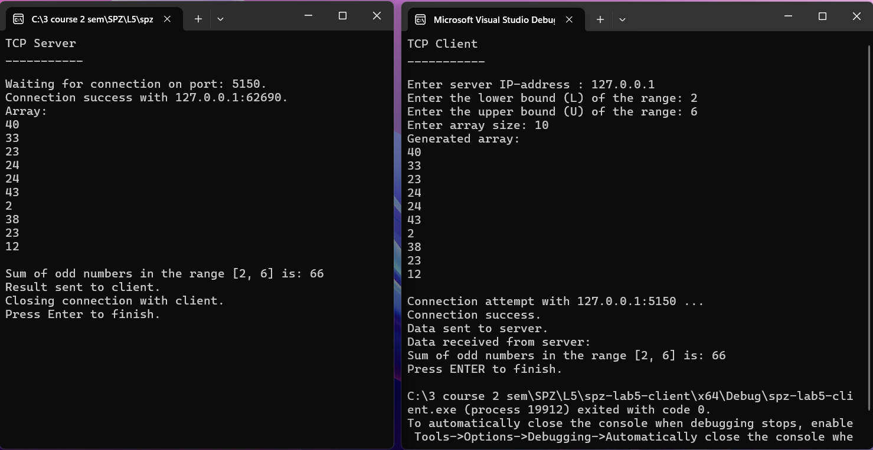

*Рис. 1 – результат роботи програм*

**Висновок:** під час виконання лабораторної роботи було набуто навичок розробки програм керування мережними засобами операційних систем. Було створено клієнтську програму яка ініціює з’єднання з сервером та надсилає йому вхідні дані, а також серверну програму, яка отримує вхідні дані, проводить обчислення та надсилає результат на клієнтську програму.